****CB105**** *Scheda creata il 30 giugno 2022*

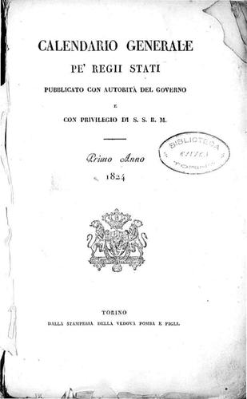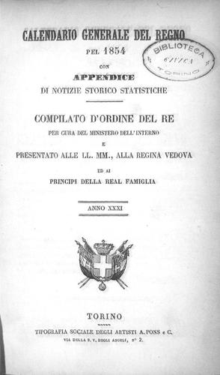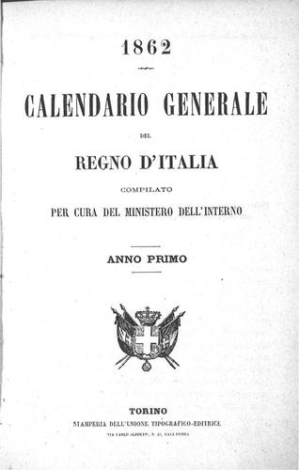

**Descrizione storico-bibliografica**

****\*Calendario generale pe' Regii Stati** : pubblicato con autorità del Governo e con privilegio di S.S.R.M. - Anno 1 (1824)-anno 26(1849). - Torino : Pomba, 1824-1849. – 26 volumi ; 21 cm. ((Annuale. - Il complemento del titolo varia. - L'editore varia. - Allegate al vol. del 1830, 35 c. di tav. color. editorialmente, recanti medaglie di ordini cavallereschi. - TO00180745**

**Autore:** Italia

Copia digitale a: <https://clavisbct.comperio.it/iss_journals/19>

**\*Calendario generale del Regno pel ...** : compilato d'ordine del Re per cura del Ministero dell'interno ... - Anno 27 (1850)-anno 37 (1860). - Torino : Stamperia sociale degli artisti tipografi, 1850-1860. – 11 volumi ; 21 cm. ((Annuale. - L'editore varia. - TO00180743

Autore: Italia : Ministero dell'interno

**Copia digitale a:** <https://clavisbct.comperio.it/iss_journals/18>

****\*Calendario generale del Regno d'Italia** / compilato per cura del Ministero dell'interno. - Anno 1 (1862)-anno 59/60 (1921/22). - Torino : Unione tipografico-editrice, 1862-1922. – 52 volumi ; 21 cm. ((Annuale. - Non pubblicato nel 1865. - L'editore varia. - TO00180741**

**Dal 1892 al 1897 assorbito da:** **\*Annuario d'Italia [AN19]**

Autore: Italia : Ministero dell'interno

Copia digitale 1862-1891 a: <https://clavisbct.comperio.it/iss_journals/17>

**Soggetti:** Regno di Sardegna - Amministrazione pubblica - Repertori – Periodici; Regno di Sardegna - Guide commerciali – Periodici; Italia - Amministrazione pubblica - Repertori – Periodici; Italia - Guide commerciali – Periodici

Classe: D351.4505